|  |  |  |
| --- | --- | --- |
| **Nombre**: Luis Enrique Galaviz Cano | | **Matrícula**: 2886890 |
| **Nombre del curso:**  Taller de productividad basada en herramientas tecnológicas | **Nombre del profesor**: | |
| **Fecha**:  20/07/2025 | **Actividad**:  Fase 2 | |
| **Bibliografía**: | | |

Para comenzar, contacta una organización o empresa de tu comunidad.

**Requisitos de elección de la institución:**  
- Debes contar con la aprobación y consentimiento de la empresa u organización para presentar el código y resultados del proyecto con la comunidad de código libre (recuerda que el código será hospedado en GitHub) y académica de Tecmilenio.  
- Si la empresa cuenta con área de tecnologías de información o sistemas, es importante el involucramiento del mismo.  
- Si existen dudas acerca de la empresa u organización, es importante mantener comunicación con el tutor.

1. Selecciona la organización o empresa, con o sin fines de lucro donde realizarás tu proyecto integrador y justifica la razón de tu elección. Evita justificaciones genéricas como: se verá beneficiada con el proyecto; es importante para su desarrollo, etc. Comenta los motivos reales por lo que se decidió trabajar con esa empresa.

La empresa elegida es Keko lavandería, ya que es una empresa que no tiene mucho desarrollo tecnológico y es un negocio familiar, en el cual hay oportunidad y es fácil para poder lograr igual el cumplimiento de la tarea

1. Indica la problemática identificada con el personal de la empresa y cómo se mitigará la situación a grandes rasgos. Esto por medio de un diagrama de bloques simple.

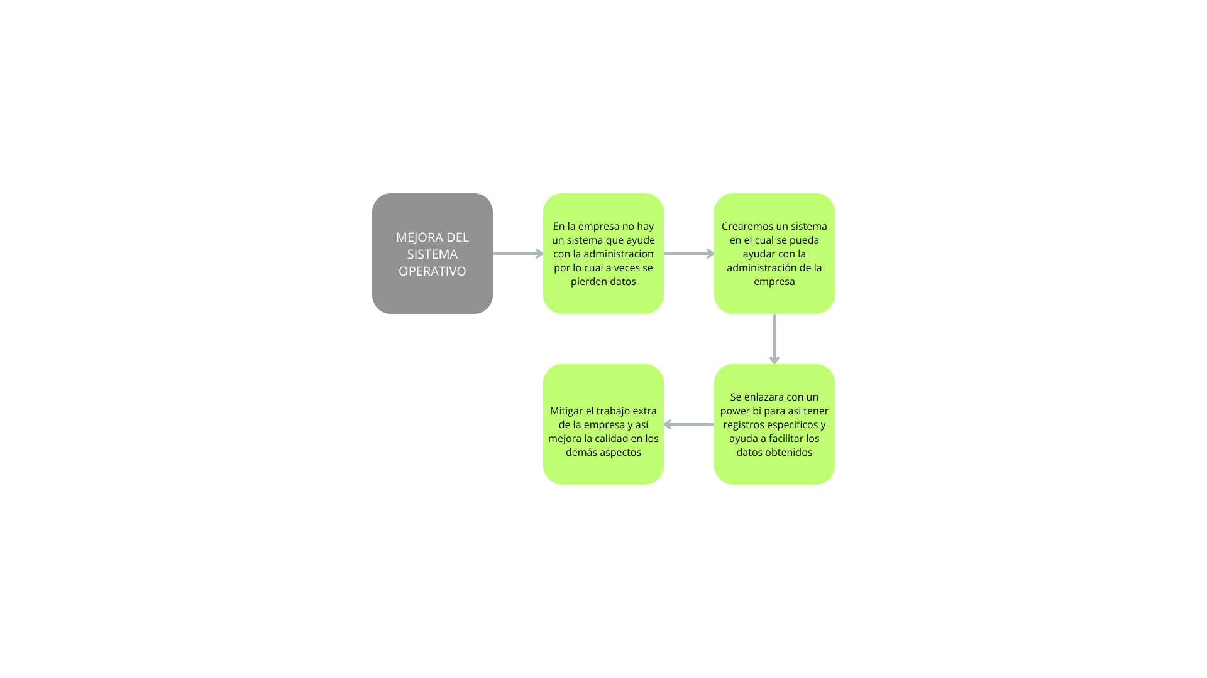

1. Por cada elemento definido, describe sus componentes, requerimientos, funcionalidades solicitadas por el usuario (la empresa u organización), de externos, de diseño, atributos y otros requerimientos, mediante tu criterio de acuerdo a los conocimientos desarrollados a lo largo de los cursos. Este punto es importante pues delimita el alcance del producto.

El sistema que estoy desarrollando para Keko Lavandería y Planchado busca facilitar el control administrativo y operativo del negocio, ya que actualmente no se cuenta con una herramienta digital que lo gestione, incluirá un módulo para el registro de clientes, donde se podrán capturar datos como nombre, teléfono y dirección, permitiendo búsquedas rápidas y evitando duplicados, además de mantener un historial de servicios por cliente

También tendrá una sección para el registro de productos y servicios, donde se podrá seleccionar el tipo de prenda, el servicio solicitado (lavado, planchado o ambos), la cantidad, el precio unitario y la fecha de entrega, generando automáticamente una nota con número de folio, resumen del pedido y total, la cual podrá imprimirse o descargarse en PDF, se añadirá un módulo de control de inventario para llevar el seguimiento de insumos como jabón, ganchos o bolsas, registrando entradas y salidas, mostrando cantidades disponibles y enviando alertas cuando el stock esté por debajo del mínimo permitido, siendo este módulo editable solo por usuarios autorizados

Además, se integrará una función para realizar cortes de caja al final del día, donde se mostrará el total de ingresos, desglose por método de pago, número de pedidos procesados y la hora del cierre, restringido al personal con rol administrativo, el sistema también permitirá exportar información importante como listas de clientes, pedidos, inventario o cortes de caja en formatos como Excel o PDF, aplicando filtros por fecha o categoría según sea necesario

Todo estará centralizado en un panel administrativo, desde el cual se podrá acceder a estadísticas, gestionar usuarios y definir permisos, asegurando un mejor control del sistema, la aplicación estará diseñada para ser accesible desde computadora o celular, contará con seguridad mediante usuario y contraseña, y tendrá la posibilidad de ampliarse a más sucursales en el futuro si el negocio lo requiere

1. Asigna la dependencia y prioridad por cada funcionalidad, esto con la finalidad de crear eventualmente tu programa de trabajo. No olvides incluir la seguridad como requerimiento.

Para organizar el desarrollo del sistema de administración de Keko Lavandería y Planchado, asigné una dependencia y una prioridad a cada funcionalidad, considerando el orden lógico de construcción y la importancia para el negocio, esto me ayudará a crear después un programa de trabajo más claro y eficiente.

* **Registro de clientes**: Prioridad alta, ya que es necesario antes de poder generar notas o pedidos, depende de tener lista la estructura de base de datos y la interfaz inicial.
* **Registro de productos y servicios**: Prioridad alta, depende de tener el catálogo básico de prendas y servicios definidos, así como el cliente registrado para asociar el pedido.
* **Creación de notas**: Prioridad alta, depende del registro de clientes y productos, ya que la nota debe generarse a partir de esa información, es clave para el flujo del negocio diario.
* **Control de inventario**: Prioridad media, no es lo más urgente al principio pero sí importante para mantener orden en insumos, depende de tener configurado el sistema de usuarios y roles.
* **Corte de caja**: Prioridad media-alta, depende de que ya se estén generando notas con pagos registrados, es útil para tener control diario de ingresos y cierres.
* **Exportación de datos (Excel o PDF)**: Prioridad media, depende de que ya existan datos suficientes (clientes, pedidos, inventario o cortes) y de tener generadores de reportes funcionales.
* **Panel administrativo y gestión de usuarios**: Prioridad alta, se necesita desde el inicio para controlar los accesos, asignar roles y proteger el sistema, esta funcionalidad también es base para el manejo de privilegios en módulos como inventario o cortes.
* **Seguridad del sistema (acceso con usuario y contraseña)**: Prioridad alta, es un requerimiento transversal que debe estar implementado desde el principio, ya que todos los módulos deben estar protegidos y los usuarios deben tener acceso controlado según su rol.